Týdenní úkol, týden 3 Jméno:________________________
- Vypočítej.
3465 | 2763 | 123 | 246 | 375 | 476 | 1433 | 1668
1674 | -1399 | 3 | 7 | 9 | 8 | 6 | 5
_____ | _____ | _____ | _____ | _____ | _____ | _____ | _____

- Vyřeš.
Napiš číslo, které má v řádu tisíců sedmičku, v řádu stovek dvojku, v řádu desítek jedničku, v řádu jednotek čtyřku.
Napiš číslo, které má v řádu tisíců trojku, v řádu desítek čtyřku, v řádu jednotek sedmičku, v řádu stovek nulu.
Napiš číslo, které má v řádu jednotek trojku, v řádu desítek pětku, v řádu tisíců osmičku, v řádu stovek jedničku.

- Vyznač čísla z tabulky na číselné ose. (odhadni)
8000
7000
6000
5000
4000
3000
2000
1000

- Doplň, aby byl součet ve dvou šedých polích 10.
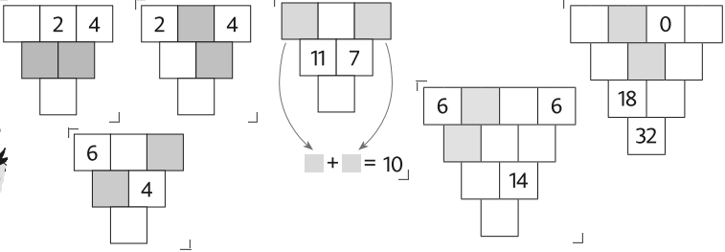

- Přidej jednu sirku tak, aby rovnost platila.

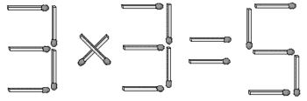

- Napiš slovo, které je v řadě vyjmenovaných slov před a za:
 | pytel |  |  |  | slepýš
 | polykat |  |  |  | příbytek
 | bydlit |  |  |  | dmýchat
 | pelyněk |  |  |  | usychat
 | hmyz |  |  |  | vydra

- Napiš větu, která má pět slov a je v něm použito jedno vyjmenované slovo po B.
_______________________________________________________________________________________________
- Napiš větu, která má sedm slov a obsahuje dvě vyjmenovaná slova po M.
_______________________________________________________________________________________________
- Napiš větu, která obsahuje tři vyjmenovaná slova, a každé vyjmenované slovo je z jiné řady.
_______________________________________________________________________________________________

- Utvoř 2 slova s danými předponami.
roz - ___________________________________________________________________
bez - ___________________________________________________________________
nad - ___________________________________________________________________
od - ____________________________________________________________________

- Utvoř slova s danou příponovou částí.
- íček ____________________________ - natý _______________________________
- it ______________________________ - ař _________________________________
- árna ____________________________ - ička ________________________________

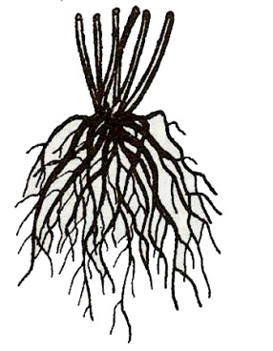
12. Napiš KOŘEN SLOVA k těmto podstatným jménům
školák, poškolák, školení _______________
letuška, odlety, přílet __________________
kniha, knihovna, knihy _________________
městský, město, náměstí _______________

